МІНІСТЕРСТВО ОСВІТИ І НАУКИ УКРАЇНИ
НАЦІОНАЛЬНИЙ ТЕХНІЧНИЙ УНІВЕРСИТЕТ УКРАЇНИ
«КИЇВСЬКИЙ ПОЛІТЕХНІЧНИЙ ІНСТИТУТ
ІМЕНІ ІГОРЯ СІКОРСЬКОГО»

КАТЕДРА ОБЧИСЛЮВАЛЬНОЇ ТЕХНІКИ

Інженерія програмного забезпечення

Лабораторна робота №6

«Шаблони поведінки. Шаблони strategy, Chain of
Responsibility, visitor»

Виконав:
студент групи ІО-32
Крадожон М.
Перевірив(-ла):
Васильєва М.

Київ – 2023

Лабораторна робота №5
Тема: «Шаблони поведінки. Шаблони strategy, Chain of Responsibility, visitor»
Мета: Вивчення шаблонів поведінки. Отримання базових навичок з застосування шаблонів Strategy, Chain of Responsibility, Visitor.
Варіант: 3215 % 10 = 5
Визначити специфікації класів, що реалізують обробку НТТР-запитів різних типів (наприклад GET та POST). Реалізувати можливість динамічної зміни кількості обробників. Забезпечити децентралізацію та слабку зв'язаність обробників.

Код (TypeScript):
1 /**
2 * Інтерфейс, що представляє HTTP-запит.
3 */
4 interface HttpRequest {
5 /** Метод HTTP-запиту, може бути або 'GET', або 'POST'. */
6 method: 'GET' | 'POST'
7 /** Необов'язковий параметр - тіло запиту, що містить дані у вигляді рядка. */
8 body?: string
9 }
10
11 /**
12 * Інтерфейс для обробки HTTP-запитів.
13 * Визначає методи для обробки запитів та встановлення наступного обробника в ланцюжку.
14 */
15 interface HttpHandler {
16 /**
17 * Обробляє HTTP-запит.
18 * @param req - HTTP-запит, який потрібно обробити.
19 * @returns Булеве значення, що вказує, чи був запит оброблений.
20 */
21 handleRequest(req: HttpRequest): boolean
22
23 /**
24 * Встановлює наступний обробник у ланцюжку відповідальності.
25 * @param handler - Наступний обробник.
26 * @returns Екземпляр обробника для можливості ланцюгового виклику.
27 */
28 setNext(handler: HttpHandler): HttpHandler
29 }
30
31 /**
32 * Базовий клас, що реалізує інтерфейс HttpHandler.
33 * Дозволяє встановлювати посилання на наступний обробник у ланцюжку.
34 */
35 class BaseHandler implements HttpHandler {
36 /** Зберігає посилання на наступний обробник у ланцюжку. */
37 private nextHandler: HttpHandler | null = null
38
39 /**
40 * Встановлює наступний обробник у ланцюжку.
41 * @param handler - Наступний обробник.
42 * @returns Екземпляр обробника для можливості ланцюгового виклику.
43 */
44 setNext(handler: HttpHandler): HttpHandler {
45 this.nextHandler = handler
46 return handler
47 }
48
49 /**
50 * Намагається обробити запит, передаючи його далі, якщо доступний наступний обробник.
51 * Виводить повідомлення, якщо обробник не знайдено.
52 * @param req - HTTP-запит для обробки.
53 * @returns Булеве значення, що вказує, чи був запит оброблений.
54 */
55 handleRequest(req: HttpRequest): boolean {
56 if (this.nextHandler) {
57 return this.nextHandler.handleRequest(req)
58 }
59 console.log('Запит не оброблено.')
60 return false
61 }
62 }
63
64 /**
65 * Клас обробника для обробки GET-запитів.
66 * Розширює BaseHandler і обробляє запити, коли метод - 'GET'.
67 */
68 class GetRequestHandler extends BaseHandler {
69 /**
70 * Обробляє GET-запит, якщо метод відповідає.
71 * @param req - HTTP-запит для обробки.
72 * @returns Булеве значення, що вказує, чи був запит оброблений.
73 */
74 handleRequest(req: HttpRequest): boolean {
75 if (req.method === 'GET') {
76 console.log(`Обробка GET-запиту з тілом: ${req.body}`)
77 return true
78 }
79 return super.handleRequest(req)
80 }
81 }
82
83 /**
84 * Клас обробника для обробки POST-запитів.
85 * Розширює BaseHandler і обробляє запити, коли метод - 'POST'.
86 */
87 class PostRequestHandler extends BaseHandler {
88 /**
89 * Обробляє POST-запит, якщо метод відповідає.
90 * @param req - HTTP-запит для обробки.
91 * @returns Булеве значення, що вказує, чи був запит оброблений.
92 */
93 handleRequest(req: HttpRequest): boolean {
94 if (req.method === 'POST') {
95 console.log(`Обробка POST-запиту з тілом: ${req.body}`)
96 return true
97 }
98 return super.handleRequest(req)
99 }
100 }
101
102 const getRequestHandler = new GetRequestHandler()
103 const postRequestHandler = new PostRequestHandler()
104 getRequestHandler.setNext(postRequestHandler)
105
106 const request: HttpRequest = { method: 'GET', body: 'Test data' }
107 getRequestHandler.handleRequest(request)
108
109

Результат:
> yarn run start

Handling GET request with body: Test data

Документація (за допомогою TypeDoc):
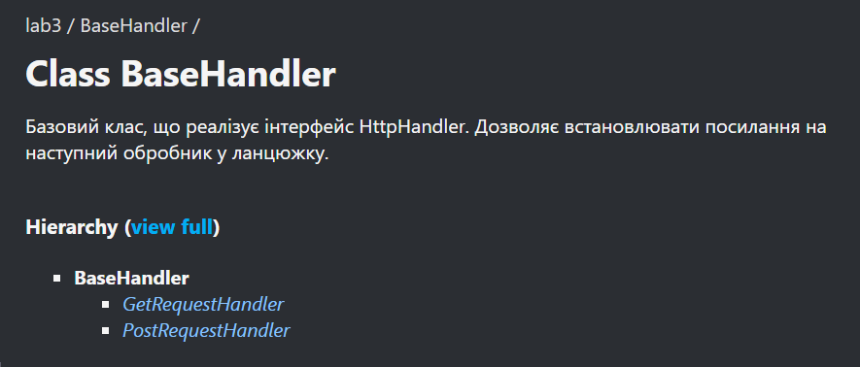

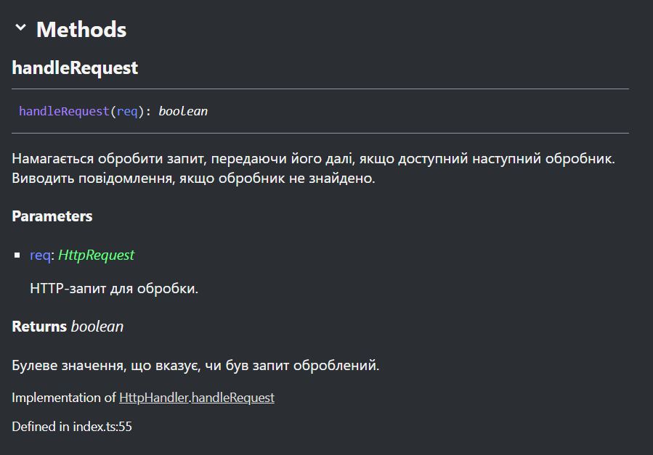
Висновок:
Для виконання лабораторної роботи було прочитано та засвоєно необхідний теоретичний матеріал. Виконано 5 варіант, створений проєкт зі інтерфейсом та необхідними класами, для реалізації проєкту було використано шаблон “Сhain of Responsibility”. Також було створено коментарі у кожному файлі для TypeDoc. Мета лабораторної роботи виконана.

